Памятка для родителей  «Формирование потребности в здоровом образе жизни средствами семейного воспитания» | 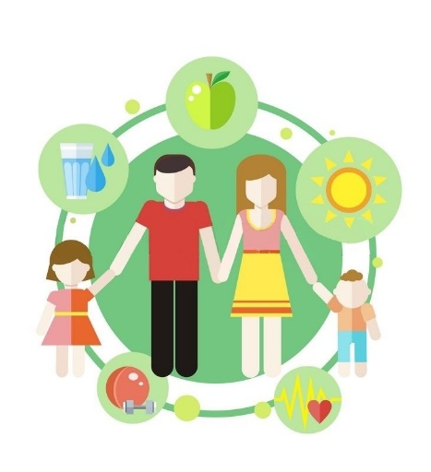

«Семья – главный показатель здорового образа жизни» - то пословица имеет глубокий смысл.
Здоровая семья – это семья, которая ведет здоровый образ жизни, в которой присутствует духовная культура, здоровый психологический климат, материальный достаток.
Даже в раннем школьном возрасте ребенок еще не способен осознанно и адекватно следовать элементарным нормам гигиены и санитарии, выполнять требования здорового образа жизни, заботиться о своем здоровье и здоровье окружающих.
Здоровый образ жизни подразумевает укрепление физического и морального здоровья человека с помощью различных оздоровительных мероприятий. Сюда мы можем отнести:
Правильное питание;
Соблюдение гигиены;
Поддержание физического здоровья;
Закаливание;
Отказ от вредных привычек;
Духовное благополучие.
Здоровый образ жизни служит укреплению всей семьи. Семья – то основное звено, где формируются полезные привычки и отвергаются вредные.
Ребенок должен узнать лучшие семейные традиции.

